https://youtu.be/f6zEwwhY2uc

Aufgabe 1 – Allgemeinwissen über Fußball
Spielfeld!
Gespielt wird auf einem rechteckigen Feld, wobei der Bodenbelag aus einem Rasen besteht.
Ein Spielfeld besteht aus:
- einer Grundlinie (Torlinie)
- Seitenlinie
- Eckviertel-Kreis
- Strafraum
- Torraum
- Tor
- Elfmeterpunkt
- Mittellinie
- Mittelpunkt
- Anstoßkreis
Ordne richtig zu!
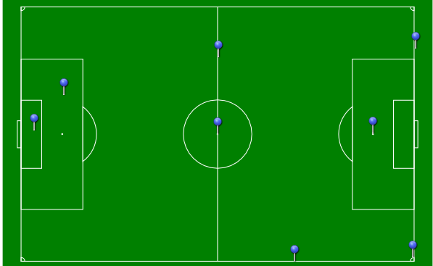
http://learningapps.org/tools/83/6/watch?id=d3pvjgct
Spielerpositionen!
Die Spieler einer Mannschaft nehmen unterschiedliche Funktionen und Positionen auf dem Platz ein.
Man unterscheidet folgende Positionen:
- Torhüter
- rechter/linker Außenverteidiger
- rechter/linker Innenverteidiger
- rechter/linker Mittelfeldspieler
- zentraler/defensiver Mittelfeldspieler
- rechter/linker Flügel
- Sturm
Versuche die Positionen richtig zuzuordnen!
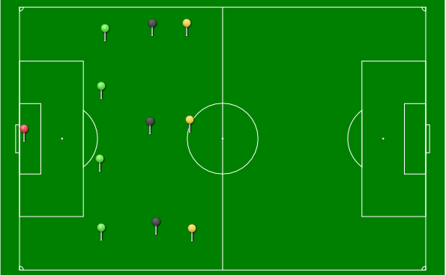
http://learningapps.org/tools/83/6/watch?id=pyznoke1t01

Aufgabe 2 - Quizzfragen
Der gerade Spannstoß!
Wie sieht der Bewegungsablauf beim geraden Spannstoß aus?
- Fast gerader Anlauf zum Ball
- Der Treffpunkt am Ball wird fixiert
- Der Standfuss wird in Zielrichtung gesetzt
- Das Schussbein wird gerade in Zielrichtung geschwungen
- Im Treffpunkt des Balles ist das Sprunggelenk voll gestreckt
- Das Schussbein schwingt nach vorne in Zielrichtung durch und wird zum “Lande-Bein”

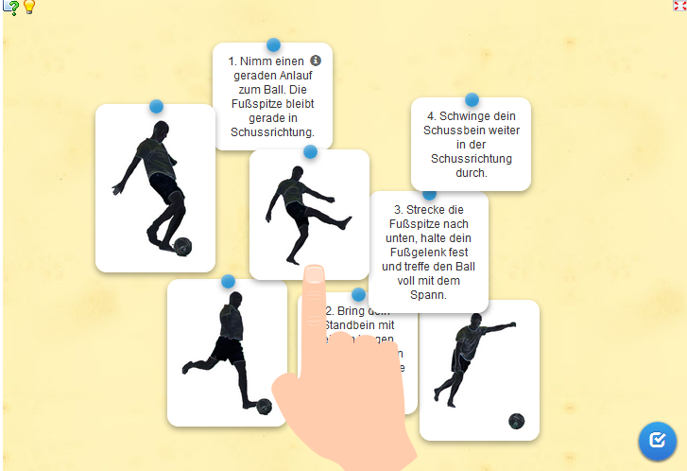
http://learningapps.org/tools/71/27/watch?id=pmfja8rtn01

Der Innenseitpass ermöglicht das sicherste Abspiel beim Fußball. Durch die große Berührungsfläche zwischen Ball und Fuß lassen sich Pässe sehr präzise Ausführen. Der Innseitpass ermöglicht auch das genaue Anspiel zum Partner Volleyzuspiel aus der Luft. Wir beschreiben hier die korrekte technische Ausführung des liegenden oder rollenden Balles. Anweisungen zur korrekten technischen Ausführung des Innenseitpasses: Die Unterschiede vom Flachpass zum hohen Pass sind fett (hoch) hervorgehoben.
KÖRPERHALTUNG:
A. Laufe frontal auf den Ball zu. Laufe keinen Bogen.
B. Der Oberkörper wird beim Pass über den Ball gebeugt. (hoch = Oberkörper nicht über den Ball beugen)
STANDBEIN:
1. Bevor der Pass ausgeführt wird, setzt das Standbein neben dem Ball auf. (hoch = Das Standbein setzt hinter dem Ball auf)
2. Das Körpergewicht wird aufs Standbein verlagert.
3. Das Standbein ist leicht gebeugt und die Fußspitze zeigt in die Abspielrichtung.
SPIELBEIN:
1. Locker mit dem Spielbein Ausholen und das Bein dabei leicht nach außen drehen.
2. Die Fußspitze zeigt ebenfalls nach außen.
3. Der Ball wird genau mit der Mitte der Innenseite des Fußes getroffen.
4. Das Spielbein muss beim Pass locker durchschwingen.
Ordne richtig zu!
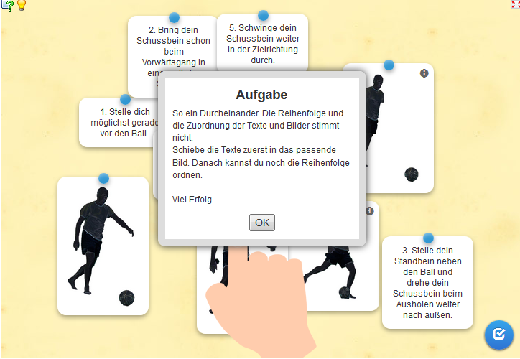
http://learningapps.org/tools/71/27/watch?id=pjksx4v5k01
Führe einen geraden Spannstoß und einen Innenseitstoß durch und lass dich dabei filmen. Analysiere anschließend deine Bewegung.

Zusatz für absolute Fußballexperten!
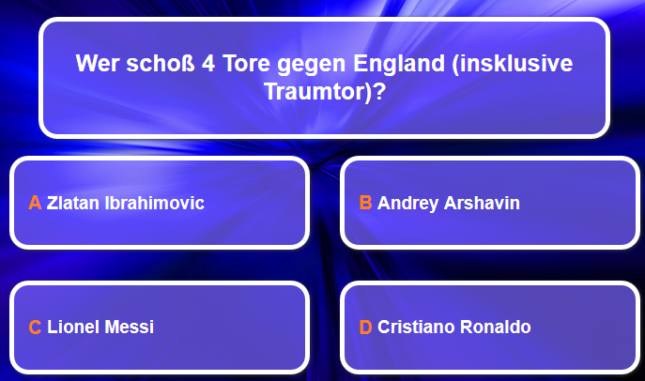
http://learningapps.org/tools/40/13/watch?id=p90izkxva01
http://learningapps.org/tools/301/6/watch?id=pz4oy51m501
